Quiz 2

Visualisasi dan Analisis Data Kependudukan Dataset:

dataDummyKependudukan.csv

(Kolom: NIK, Nama, Jenis Kelamin, Tanggal Lahir, Alamat, RT/RW, Kelurahan, Kecamatan, Kabupaten/Kota, Provinsi)

Link Dataset: https://github.com/dik4rizky/datasources/blob/main/dataDummyKependudukan.csv

# Soal 1: Import Data

* Unggah dataset ke Google Sheets atau Google Drive, lalu hubungkan ke Looker Studio.  
  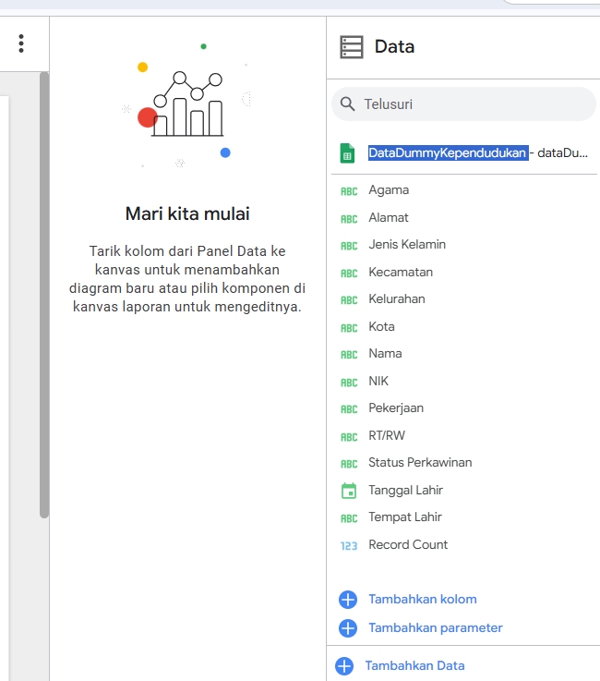
* Pastikan tipe data untuk kolom-kolom sudah tepat (misal: teks untuk NIK dan Nama, tanggal untuk Tanggal Lahir).
* Jelaskan langkah yang Anda lakukan untuk memastikan data sudah benar.
  + Saya hanya mengimport data csv ke spreadsheet dan mengambilnya berupa spreadsheet di looker studio, yang akhirnya tipe data tiap kolom sudah sesuai

# Soal 2: Visualisasi Jumlah Penduduk per Provinsi

* Buat grafik batang (bar chart) yang menunjukkan jumlah penduduk di tiap provinsi.
* Atur grafik supaya provinsi dengan jumlah penduduk terbanyak muncul di bagian atas.  
  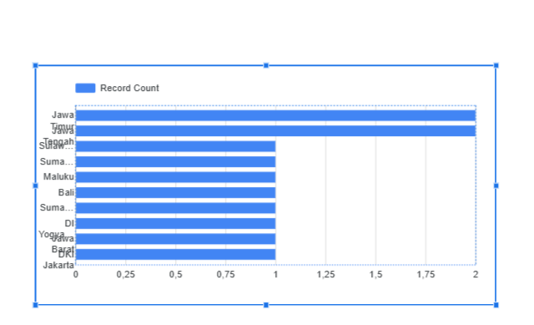
* Tambahkan filter dropdown untuk memilih provinsi dan jelaskan manfaatnya.  
  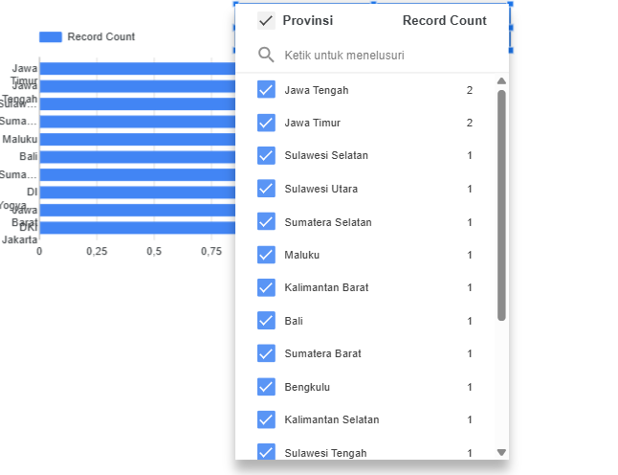 fungsinya untuk memilih data mana yang nantinya ditampilkan pada diagram

# Soal 3: Visualisasi Distribusi Jenis Kelamin

* Buat diagram pie yang memperlihatkan proporsi penduduk laki-laki dan perempuan secara keseluruhan.  
  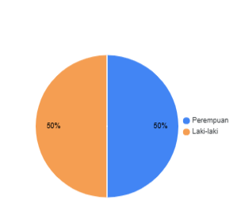
* Tambahkan keterangan singkat mengenai interpretasi diagram ini.
  + Dalam diagram memperlihatkan bahwa poupulasi pria dan wanita stabil(50:50).

# 

# Soal 4: Tabel Penduduk per Kecamatan

* Buat tabel yang menampilkan jumlah penduduk di setiap kecamatan.
* Gunakan fungsi agregasi untuk menghitung jumlah penduduk.
* Jelaskan bagaimana tabel ini dapat membantu pemahaman data.  
  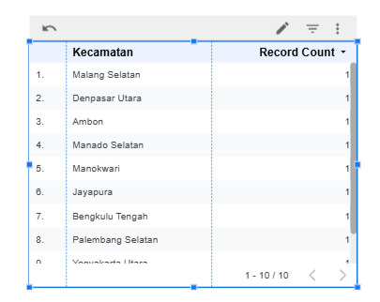 pada tabel sudah menjelaskan fungsi agregasi SUM() yang berarti telah menjumlahkan penduduk pada tiap kecamatan

# Soal 5: Peta Persebaran Penduduk

* Buat peta geografis yang menunjukkan sebaran penduduk berdasarkan kabupaten/kota.
* Gunakan warna atau ukuran titik untuk mewakili jumlah penduduk tiap wilayah.
* Jelaskan bagaimana peta ini berguna untuk analisis spasial.

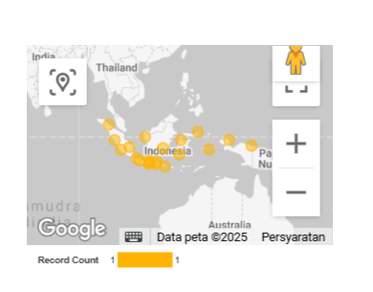 disini hanya satu warna karena dalam data hanya menunjukkan masing” satu jadi hanya terwakili oleh 1 warna

# Soal 6: Filtering Data

* Tambahkan filter dropdown untuk kolom provinsi atau kabupaten/kota.
* Jelaskan bagaimana filter ini membantu pengguna dalam eksplorasi data.

 fungsinya untuk memilih data mana yang nantinya ditampilkan pada diagram

# Soal 7: Tabel Data Individu

* Buat tabel yang menampilkan kolom Nama, Alamat, dan Kelurahan untuk penduduk yang berjenis kelamin perempuan.

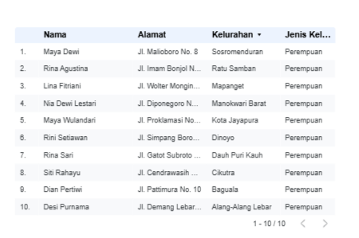

* Tambahkan filter agar pengguna dapat memilih kecamatan tertentu secara dinamis.

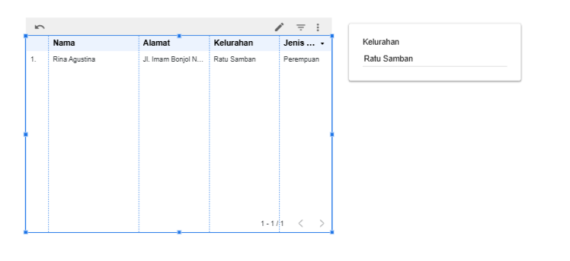

# Soal 8: Dashboard Overview

* Buatlah dashboard sederhana yang menggabungkan visualisasi-visualisasi di atas (grafik batang, pie chart, tabel, peta, filter).

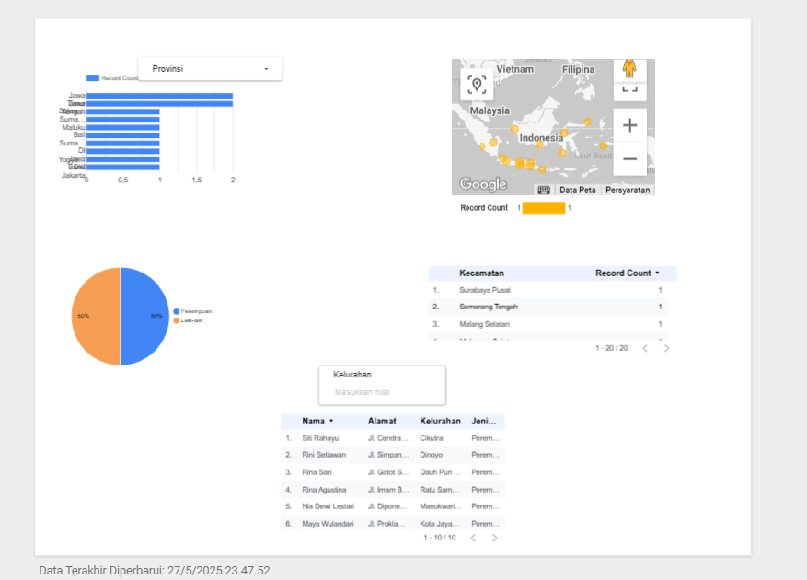

* Jelaskan tata letak dashboard yang Anda buat dan alasan pemilihan komponen.
  + Saya membat seperti itu dikarenakan menyesuaikan urutan tugasnya

Buat laprannya beserta link looker studio, dikumpulkan di github  
Link looker: <https://lookerstudio.google.com/reporting/ed27ff8e-9b73-469c-9b88-d0826681c7bd/page/cj5LF/edit>